**Štěpán Filípek zaujal na Forfestu skladbami soudobých komponistek**

Autor: [*KlasikaPlus.cz](https://klasikaplus.cz/reflexe-2/itemlist/user/907-*klasikapluscz)

<https://klasikaplus.cz/reflexe-2/item/3639-stepan-filipek-zaujal-na-forfestu-skladbami-soudobych-komponistek>

*„Kdyby takto přesvědčivě dokázali výkonní umělci „prodat“ všechny soudobé skladby, mohl by se skokově proměnit vztah publika k soudobé hudbě jako takové.“*

*„Člověk má pocit, že skladby ve Filípkově podání dýchají a promlouvají nějakou kouzelnou řečí.“*

*„Citlivě a zároveň efektně zvolenou dramaturgií si Štěpán Filípek vytvořil prostor k rozehrání virtuózních prvků a fines.“*

[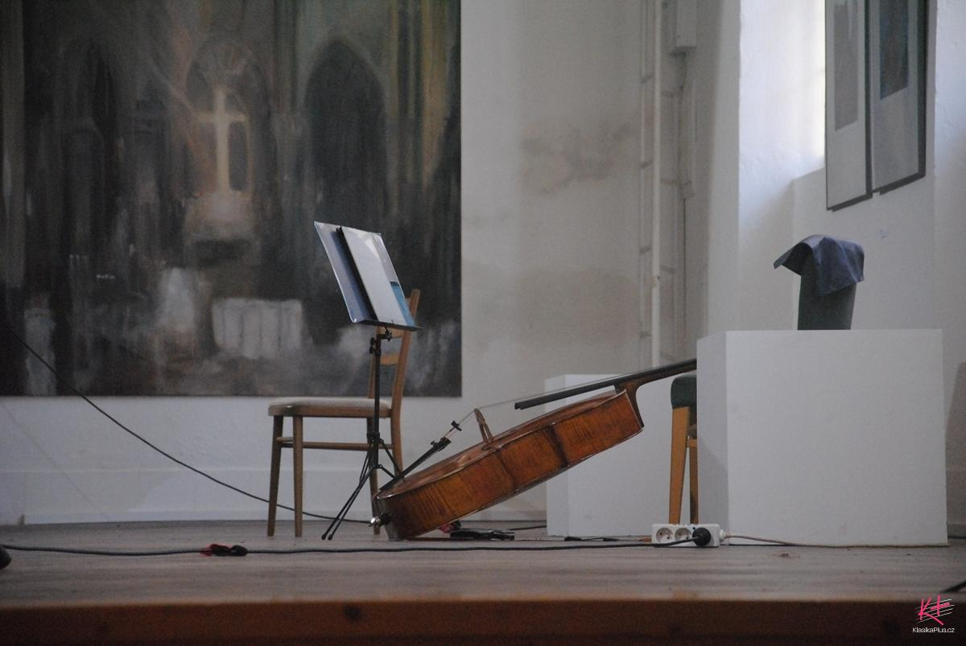](https://klasikaplus.cz/images/com_droppics/2242/full/Stepan-Filipek-2-Forfest-2020.jpg)

**„Tento způsob léta zdá se mi poněkud nešťastným.“ Jak přiléhavě sedí tento známý Vančurův citát na celé letošní jaro a počátek léta. A přesto se našli (nejen) hudební organizátoři, kteří šli za realizací svých uměleckých a dramaturgických cílů s buldočí silou a smělostí, koronaviru navzdory. Zařadili se mezi ně i organizátoři Forfestu v Kroměříži.**

Nevědělo se, jak to všechno nakonec dopadne, protiepidemiologická opatření se měnila z týdne na týden. Bude vůbec možné uskutečnit nějaký živý koncert za přítomnosti posluchačů? Organizátoři Forfestu dokonce vážně uvažovali o live-streamové podobě 31. ročníku. Přesto se nakonec podařilo uspořádat festival živě, v naplánovaném časovém rámci, ale – pochopitelně – v poněkud osekané podobě.

Letos jsem měl možnost navštívit dva festivalové dny. I když jsem během nich zhlédl čtveřici zajímavých akcí, rád bych se více zmínil o jedné z nich, protože mi přinesla vskutku mimořádný zážitek – o sólorecitálu brněnského violoncellisty, skladatele a publicisty **Štěpána Filípka**. Proč zrovna o něm? Především kvůli absolutně přesvědčivému výkonu. Dokonce si troufám tvrdit, že kdyby takto přesvědčivě, s takovým nasazením, a přitom technicky dokonale dokázali výkonní umělci *„prodat“* všechny soudobé skladby, které hrají, mohl by se skokově proměnit vztah publika k soudobé hudbě jako takové.

Filípek do své dramaturgie zařadil výhradně díla skladatelek – **Ivany Loudové**, **Petry Šuško Gavlasové**, **Lenky Nota Foltýnové** a **Sofie Asgatovny Gubaiduliny**. Odeznělá díla spojoval zvláštní mix melodiky, jemné něžné citovosti, široké palety sónických prvků, na druhém pólu naopak silné dramatičnosti až výbušnosti.

[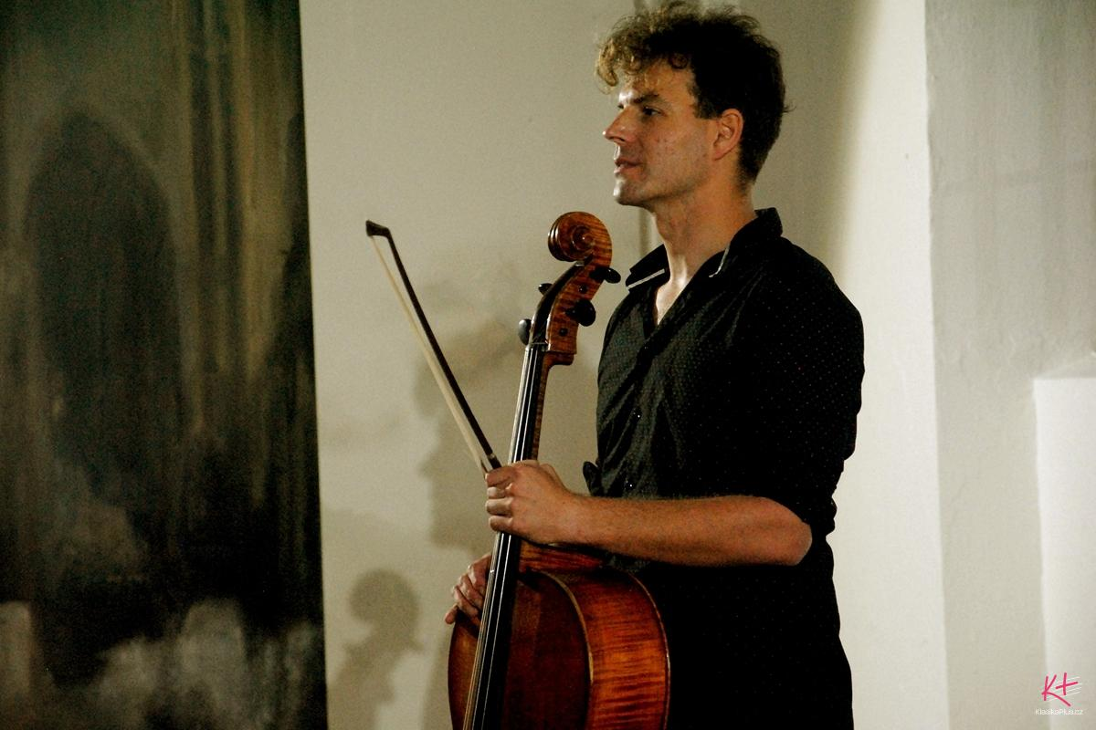](https://klasikaplus.cz/images/com_droppics/2242/full/Stepan-Filipek-1-Forfest-2020.jpg)

Filípek umí prudce měnit náladu, dynamiku a tónový reliéf, umí je působivě a technicky bezvadně modelovat. Velmi vynalézavě a přirozeně pracuje s agogikou i metrorytmikou. Člověk má pocit, že skladby v jeho podání dýchají a promlouvají nějakou kouzelnou řečí. Umělec si jednotlivé skladby sám slovně uváděl, a jak se ve svém průvodním slově zmínil, vodítkem pro volbu programu mu byl kromě dramaturgických hledisek vřelý osobní vztah ke každé ze skladeb – že ty skladby prostě miluje.

Tónový terén skladby *Canto Amoroso* Ivany Loudové z roku 1996 vyrůstá z počátečního hemitonického pentatonického motivku postupně se rozšiřujícího, až obsáhne celý dvanáctitónový terén – ale, předpokládám, systémově neorganizovaný. Střídají se v něm rychle hrané skupinky se širokou, na diatonice založenou melodikou a také melodika postavená na flažoletových či pizzicatových postupech, col legnu, ricochetu a úderech prutem smyčce o struny, na melodických linkách vytvořených z glissand a vyšperkovaných trylky, na dvojhlasých postupech. Celá skladba je spíše bohatě strukturovanou formou než jednolitým celkem.

Mezi pětidílnou *Suitou* Petry Šuško Gavlasové z roku 1997 a *Deseti preludii* Sofie Gubaiduliny z roku 1974 jsem vnímal jistou spojitost, snad dokonce spřízněnost. Nejen co do cykličnosti formy, ale i co do výběru materiálu a nástrojových fines. Jednotlivé věty obou cyklů působily jako na vybrané barevné okruhy zaměřená instrumentační kompoziční cvičení. V *Deseti preludiích* tomu odpovídají názvy vět: 1. *staccato – legato*, 2. *legato – staccato*, 3. *con sordino – senza sordino*, 4. *ricochet*, 5. *sul ponticello – ordinario – sul tasto*, 6. *flagioletti*, 7. *al taco – da punta d´arco*, 8. *arco – pizzicato*, 9. *pizzicato – arco*, 10. *senza arco – senza pizzicato*. Ve však *Suitě* nemají věty speciální názvy a jsou odlišeny jen tempově výrazovými pokyny: 1. *Agitando gradatamente*, 2. *Scherzando*, 3. *Vivo*, 4. *Leggermente*, 5. *Liberamente*.

[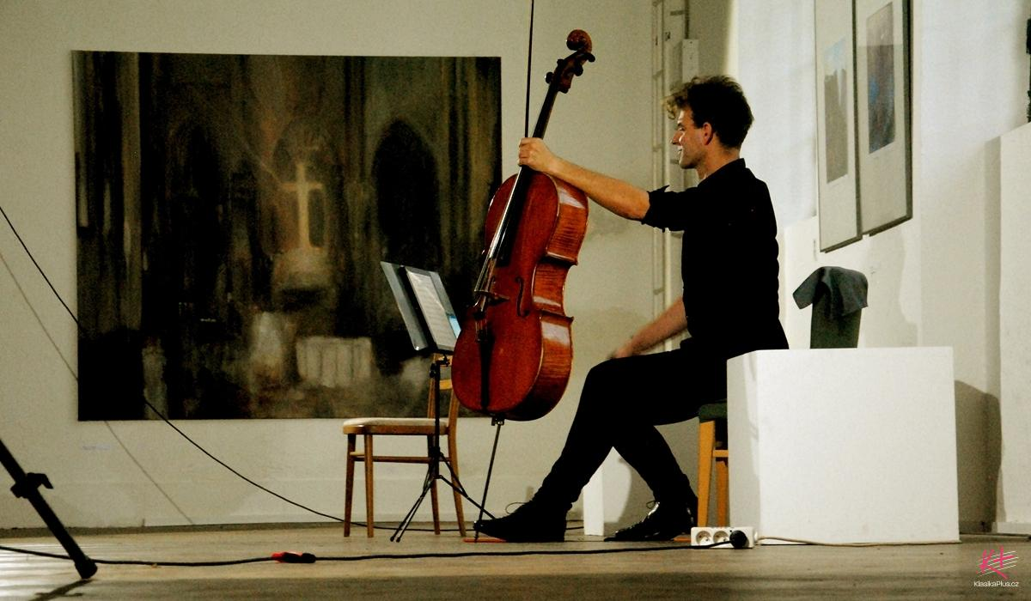](https://klasikaplus.cz/images/com_droppics/2242/full/Stepan-Filipek-3-Forfest-2020.jpg)

Samozřejmě Gubaidulinina *Preludia* jsou vzorem skladatelského a instrumentačního mistrovství a kreativity, ale nemohl bych tvrdit, že *Suita* Petry Šuško Gavlasové za Gubaidulininými Preludii nějak pokulhává. Gavlasová neužila tak bohatý instrumentační rejstřík, Sofia Gubaidulina je v tom směru nedostižná, ale ani Suita nepostrádá skladatelský a instrumentační vtip a bohatost. Gavlasová používá znamenitě vyklenuté, dramaticky rozeklané i intimně modelované fráze a do jednotlivých vět ukryla zpěvnost a proti nim v tvrdém kontrastu bojovnost a někdy až něco jako prchlivý výbuch vzteku. Suita a Deset preludií mají společné znaky, ale ty jsou spíše formální, protože jinak skladby vyznívají samozřejmě autenticky a svébytně.

V *Safranbolu* z roku 2003 od Lenky Nota jsou sónická stránka spolu s mikrointervalikou naopak hlavními parametry díla. Safranbolu působí skoro jako zvukový monolit (vnitřně členěný přece jen na jakési a-b-c-a´) a tryzna, v níž si skladatelka pohrává s barevnými imaginacemi, měkkými glissandovými linkami, uměřeným čtvrttónovým kolorováním většinou hlavních tónů diatoniky, variacemi na ticho či jemnou tónokresbou. Ale znamená-li název skladby silný emocionální zážitek z návštěvy městečka na severu Turecka zapsaného na seznamu UNESCO a známého obchodováním s kvalitním šafránem, nebo něco úplně jiného, se mi nepodařilo zjistit.

[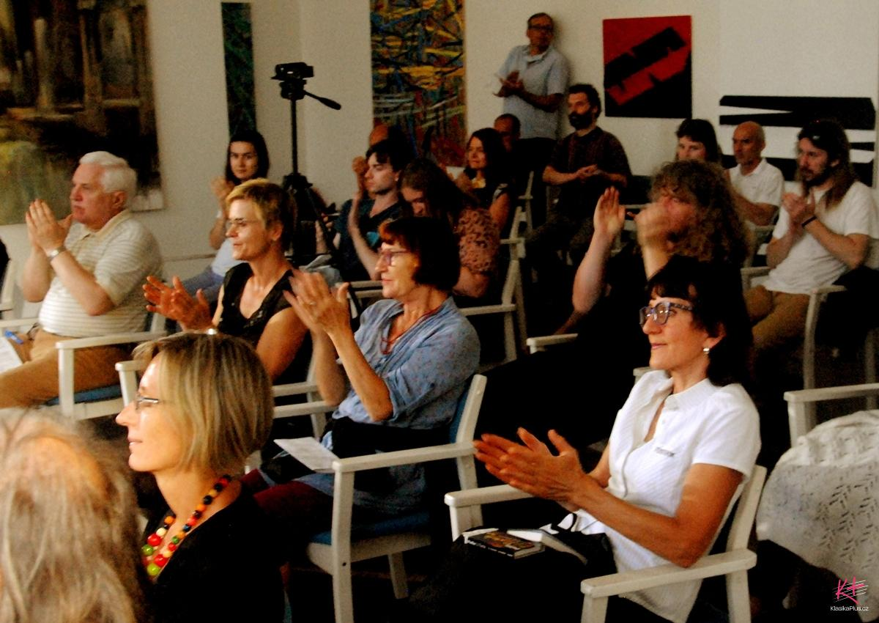](https://klasikaplus.cz/images/com_droppics/2242/full/Stepan-Filipek-4-Forfest-2020---publikum.jpg)

Citlivě a zároveň efektně zvolenou dramaturgií si Štěpán Filípek vytvořil prostor k rozehrání snad všech virtuózních prvků a fines, které je schopen výborný violoncellista na svém nástroji předvést, jakoby to nic nebylo. Svým mistrovstvím a osobním zaujetím zároveň ukázal, jak by bylo možné strhnout i publikum neinklinující k soudobé hudbě.

Jan Grossmann

*Foto: archiv festivalu*